Программа: Скоро в школу.
Тема: Звук и буква Ё ё. Дифференциация звуков Е-Ё.
Дата: 08.04, 10.04
Педагог: Поливанова Светлана Юрьевна
Рекомендации родителям.
Уважаемые родители! Занятие не должно длиться более 20 – 25 минут. Следите за осанкой ребёнка, за наклоном рабочей тетради, как держит карандаш ребёнок. Текст стихотворения следует читать не менее трёх раз.
Разминка
«Мозговая атака» (вопрос-ответ)
- Какие бывают звуки? (гласные, согласные)
- Назовите гласные звуки.
- Назовите согласные, которые прошли?
- Чем отличаются звуки от букв?
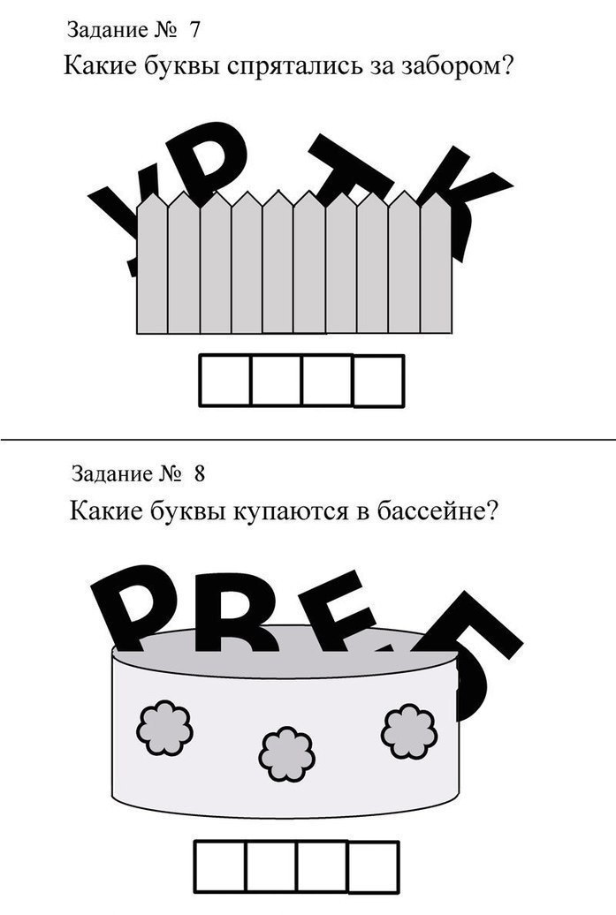
Задание 1. Мы знаем!!!
Речь может быть ….. . Речь состоит из ……. .
Что выражает предложение? …… . Предложение состоит из …… .
Слова состоят из …….. . Слоги состоят из ….. .
Назовите две группы звуков …….. .
Дайте характеристику гласным звукам ……... .
Назовите хитрые буквы …….. .
Задание 2. Прочитайте и выучите с ребенком стихотворение про
букву Ё.

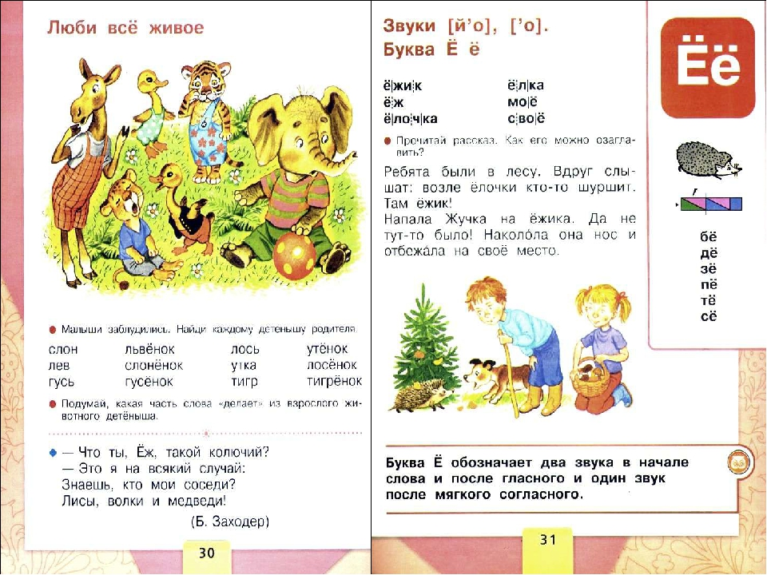

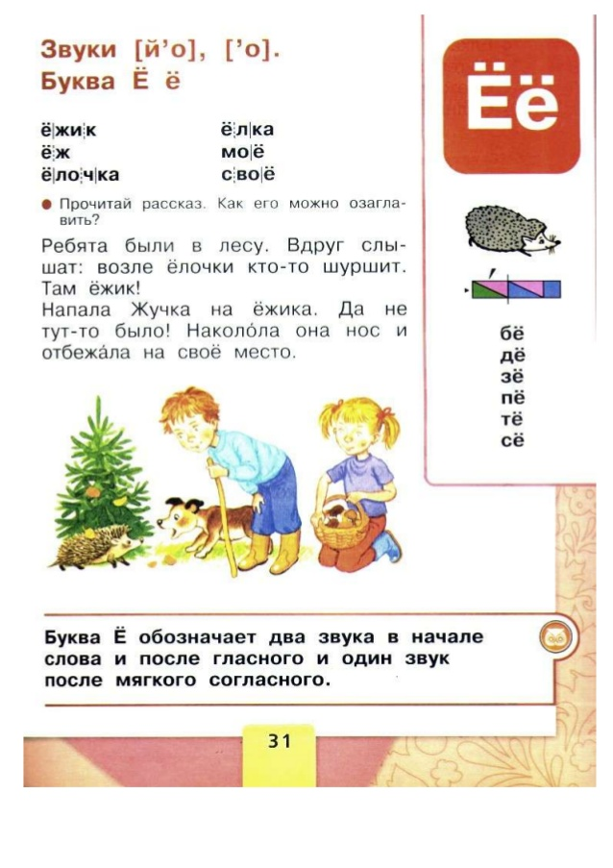

Задание 3. Прочитать слова. Отхлопать каждое слово и определить, на какой слог падает ударение.
• ЁЛКА
• ТВОЁ
• ЁЖИК
• ПЕНЁК
• КОТЁНОК
• ВЕСЁЛЫЙ

Важно! Перед выполнением письменных заданий и после выполнения сделать пальчиковую гимнастику-разминку.

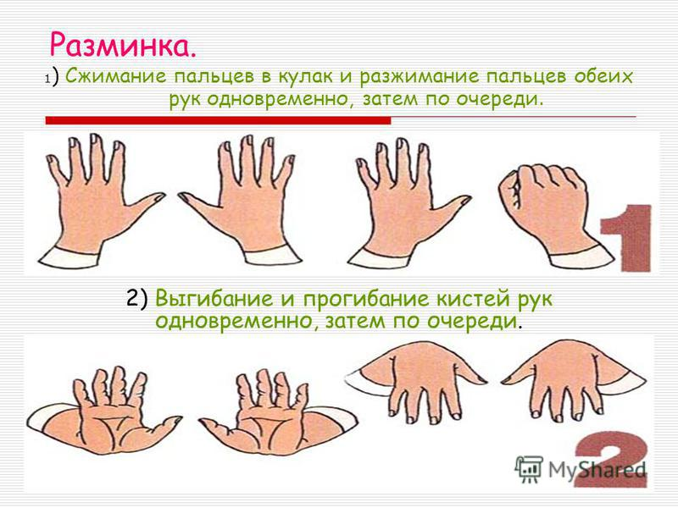
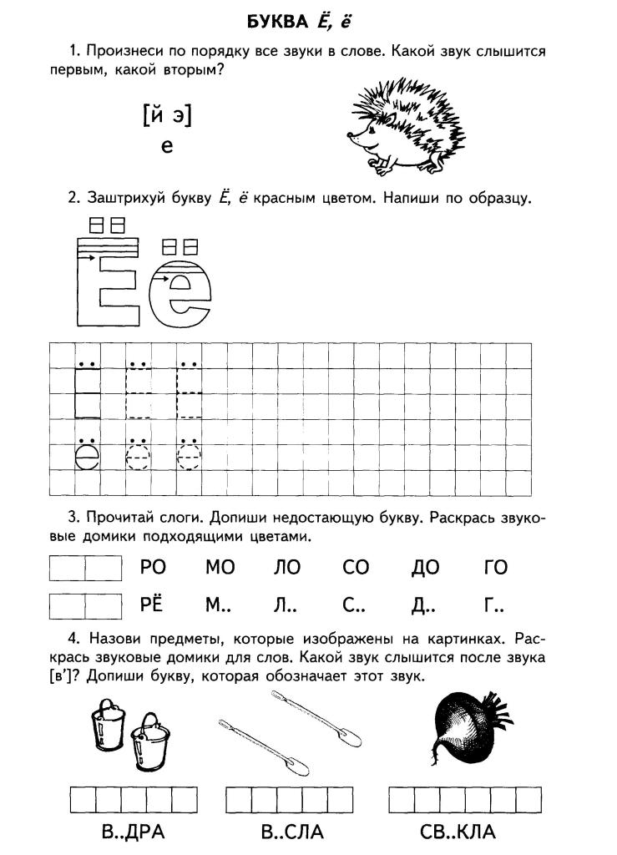

Дифференциация Е - Ё

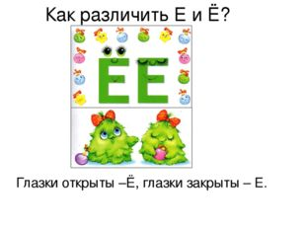
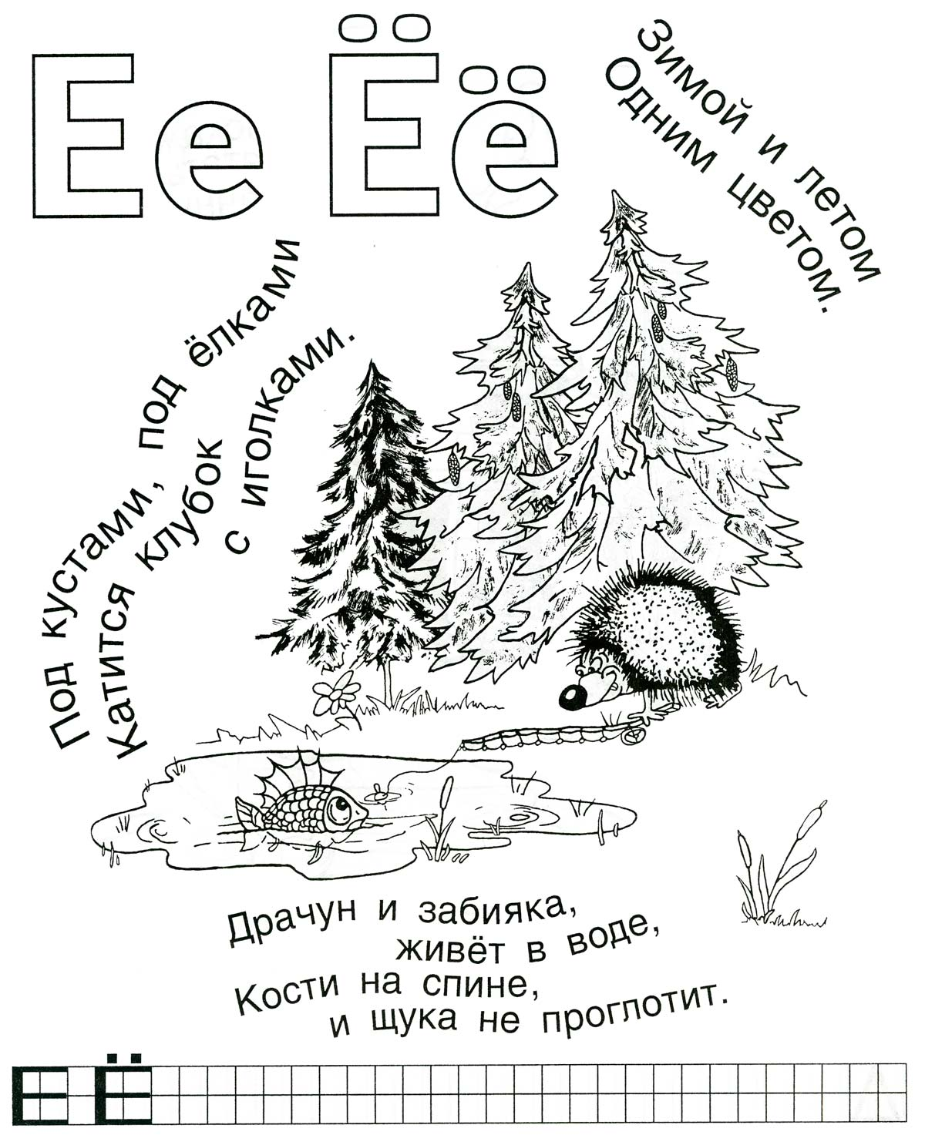
ЗАНИМАТИКА
Азбука-раскраска - развивает зрительное восприятие, внимание, знание цветовой гаммы, координацию и моторику руки.
Серым карандашом закрасьте все части рисунка с буквой «Ё» и «ё».

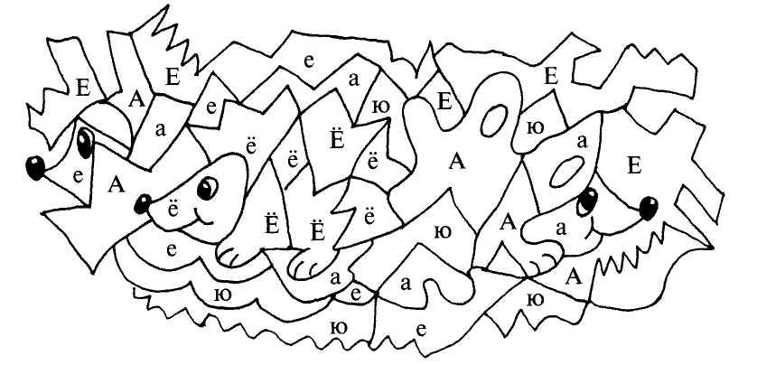

Дидактическая игра «Слово рассыпалось».
Словарный материал:
р, ш, ё — ёрш
а, ё, к, л — ……
и, ё, к, ж — ………
д, ё. м - …………
к, у, ё, т, н, о - ……..
л, д, ё - ………

